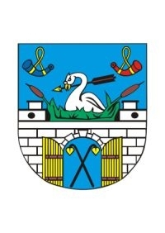

MĚSTO CHRASTAVA

U PŘÍLEŽITOSTI VÝROČÍ LOŇSKÝCH POVODNÍ ZVE OBČANY NA SLAVNOSTNÍ OTEVŘENÍ KUŽELNY SPOJENÉ S ODHALENÍM PAMĚTNÍ DESKY

SLAVNOSTNÍ AKT SE USKUTEČNÍ 7. SRPNA 2011 V 10:00 HODIN

